Z8154 Programování v geoinformatice (Podzim 2013)
CV02 Cykly

Úlohy (odevzdávarna otvorená do 14.10. 20:00)

1. MBR

V poli polyg je pomocou súradnicových párov uložený jednoduchý polygón (oblasť leží v okolí Jakubského náměstí v Brne). Napíšte funkciu mbr() ktorá určí súradnice (ide o 4 hodnoty), ktoré definujú minimálny ohraničujúci štvoruholník k danému polygónu [1].

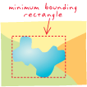

polyg=[(16.608446324830002, 49.196211250850006), (16.60875024329, 49.19631522302001), (16.60878623328, 49.196495174800006), (16.608566293090004, 49.19691106287), (16.60892619482, 49.197071018920006), (16.608758315190002, 49.19831075891), (16.609014244750004, 49.19838659082), (16.60912799292, 49.197362867070005), (16.60925121924, 49.196832046749996), (16.60915080115, 49.19621858301), (16.60861244482, 49.19223845483), (16.60835967322, 49.192575483030005), (16.60868248328, 49.194462315310005), (16.608446324830002, 49.196211250850006)]

2. Prienik obdĺžnikov

Vytvorte funkciu prunik() ktorá zistí, či dva zadané MBR (minimálne ohraničujúce štvoruholníky) majú spoločný prienik alebo či sú od seba izolované. Vstupom budú dva polia so štyrmi súradnicami, ktoré definujú daný štvoruholník.

mbr1[ x1, x2, y1, y2 ]
mbr2[ x1, x2, y1, y2 ]

Dobrovoľne: pripíšte funkciu prunik_pl(), ktorá vypočít plochu prieniku dvoch MBR ak existuje.

3. Veková pyramída

Nasledujúci zoznam predstavuje zjednodušenú vekovú štruktúru ČR. Percentuálne hodnoty sú zoradené od najstaršej vekovej skupiny (65 a viac) po najmladšiu (0-14). Prvá hodnota z dvojice predstavuje mužov, druhá hodnota ženy.

vek_struktura=[(13,19),(7,7),(7,7),(6,6),(7,6),(7,6),(9,8),(9,8),(7,7),(7,6),(6,5),(15,14)]

Vytvorte funkciu vek_pyramida(), ktorá na základe dát zo zoznamu vek_struktura vykreslí jednoduchú vekovú pyramídu. Ako základ môžete použiť program pyramída z cvičenia. Výstup môže vyzerať na príklad takto:

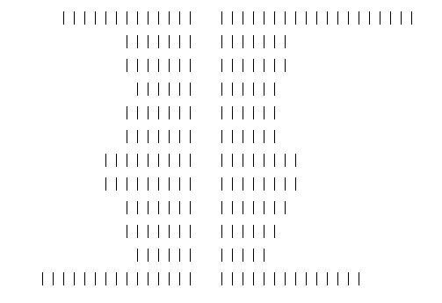

Odovzdajte v jednom textovom súbore do odevzdávarny (deadline 14.10. 20:00).

Dobrovoľné úlohy:
Súbory úloh 7, 9, 12, 14 na stránke http://www.codecademy.com/tracks/python

Zdroje:
[1]http://support.esri.com/en/knowledgebase/GISDictionary/term/minimum%20bounding%20rectangle

